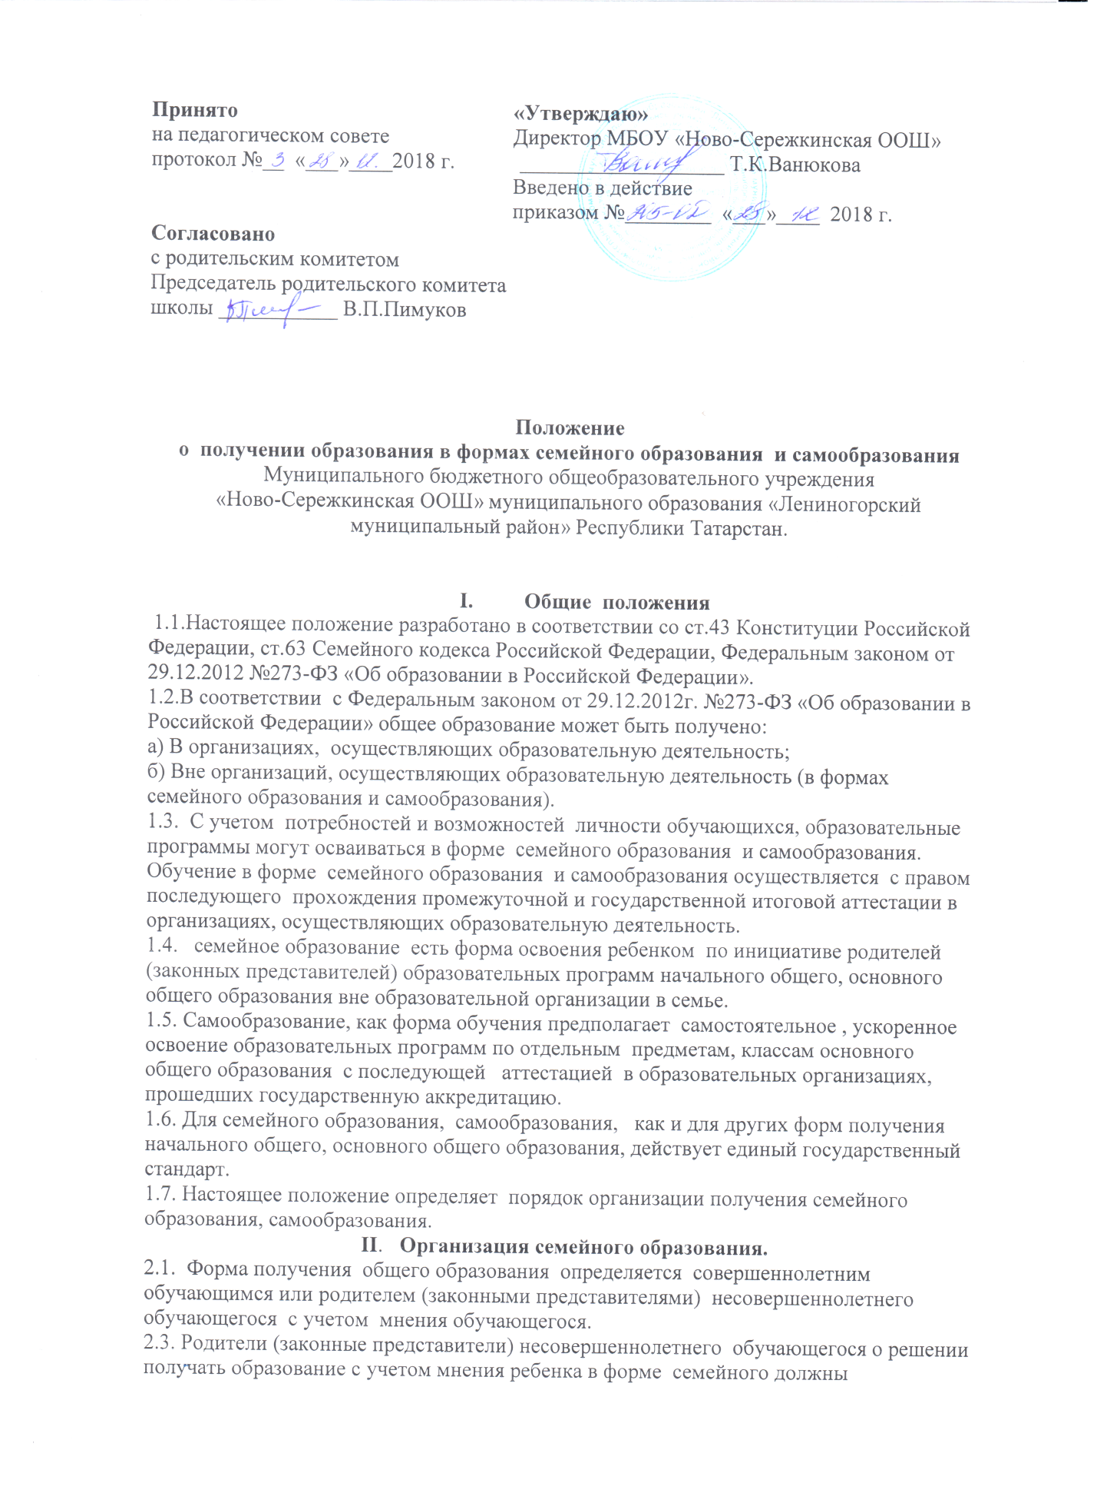

уведомить МКУ «Отдел образования ЛМР РТ», которое ведет учет детей, имеющих право на получение общего образования каждого уровня.
2.4. По решению родителей (законных представителей) обучающийся вправе на любом
этапе обучения продолжить образование в любой иной форме (очной, очно-заочной, заочной), либо использовать право на сочетание форм получения образования и обучения.
2.5. Зачисление в образовательную организацию лица, находящегося на семейной
форме образования для продолжения обучения в образовательной организации
осуществляется в соответствии с Порядком приема в общеобразовательные учреждения,
утвержденным приказом Минобрнауки России от 15.02.2012 №107, Положением о приеме в МБОУ «Ново-Сережкинская ООШ» МО «ЛМР» РТ.
III. Организация самообразования.
3.1. Основное общее образование может быть получено в форме самообразования.
3.2. Лица, избравшие самообразование как форму получения основного общего образования, подают заявление директору школы не позднее 01 февраля. Лица, избравшие
самообразование как форму получения основного общего образования, подают заявление
директору школы не позднее 01 марта.
3.4. Администрация школы за 1 месяц на основании заявления гражданина, поданных им
документов о текущей успеваемости или об образовании доводит до сведения экстерна
формы и график проведения промежуточной аттестации.
3.5. Директор школы издает приказ об утверждении графика прохождения промежуточной аттестации обучающегося в форме самообразования.
IV. Организация и проведение аттестации обучающихся
4.1. Лица, не имеющие основного общего образования, вправе пройти
экстерном промежуточную и государственную итоговую аттестацию в образовательных
организациях по имеющим государственную аккредитацию образовательным программам
основного общего образования бесплатно.
4.2. Экстерны – лица, зачисленные в образовательное учреждение для прохождения
промежуточной и (или) государственной итоговой аттестации.
4.3. Для прохождения промежуточной и (или) государственной итоговой аттестации в
качестве экстерна руководителю образовательного учреждения подается заявление:
-совершеннолетним гражданином лично или родителями (законными представителями)
несовершеннолетнего гражданина по форме согласно Приложению № 1 к Положению.
4.4. Вместе с заявлением предоставляются следующие документы:
- копия документа, удостоверяющего личность совершеннолетнего гражданина, - копия
документа, удостоверяющего личность родителя (законного представителя)
несовершеннолетнего гражданина,
- копия свидетельства о рождении ребенка, подтверждающего родство заявителя (или
законность представления прав обучающегося для несовершеннолетнего экстерна),
- личное дело (при отсутствии личного дела в образовательном учреждении оформляется
личное дело на время прохождения аттестации);
- документы (при их наличии), подтверждающие освоение общеобразовательных программ (справка об обучении в образовательном учреждении, реализующей основные общеобразовательные программы начального общего, основного общего, справка о промежуточной аттестации в образовательном учреждении, документ об основном общем образовании).
4.5. Руководителем образовательного учреждения издается приказ о зачислении экстерна в образовательное учреждение для прохождения аттестации, в котором устанавливаются сроки и формы промежуточной аттестации по форме согласно Приложению №2 к Положению. Копия распорядительного акта хранится в личном деле экстерна.
4.6. Неудовлетворительные результаты промежуточной аттестации по одному или
нескольким учебным предметам, курсам, дисциплинам (модулям) образовательной
программы или непрохождение промежуточной аттестации в сроки, определенные распорядительным актом образовательного учреждения, при отсутствии уважительных
причин признаются академической задолженностью.
4.7. Родители (законные представители) несовершеннолетнего экстерна обязаны создать
условия для ликвидации академической задолженности и обеспечить контроль за
своевременностью ее ликвидации.
4.8. Экстерны, имеющие академическую задолженность, вправе пройти промежуточную
аттестацию по соответствующим учебному предмету, курсу, дисциплине (модулю) не более двух раз в сроки, определяемые образовательной организацией, в пределах одного года с момента образования академической задолженности. В указанный период не включаются время болезни экстерна, нахождение его в академическом отпуске или отпуске по беременности и родам.
4.9. Промежуточная и государственная итоговая аттестация могут проводиться в течение
одного учебного года, но не должны совпадать по срокам.
4.10.Результаты промежуточной аттестации экстернов отражаются в протоколах.
4.11.Итоговая аттестация экстернов проводится в соответствии с положениями о
государственной итоговой аттестации по образовательным программам основного общего
образования и среднего общего образования.
4.12. Экстерны, не прошедшие государственную итоговую аттестацию или получившие на
государственной итоговой аттестации неудовлетворительные результаты, вправе пройти
государственную итоговую аттестацию в сроки, определяемые порядком проведения
государственной итоговой аттестации по соответствующим образовательным программам.
4.13. Экстернам, прошедшим промежуточную аттестацию и не проходившим
государственную итоговую аттестацию, выдается справка о промежуточной аттестации по
форме согласно Приложению № 3 к Положению.
4.14. Экстернам, прошедшим государственную итоговую аттестацию, выдается документ
государственного образца об основном общем или среднем общем образовании в
образовательном учреждении, в котором проводилась государственная итоговая аттестация.
4.15. Родители (законные представители) обучающихся, получающих общее образование
в указанных формах, заключают договор с образовательной организацией об организации и проведении промежуточной и (или) государственной итоговой аттестации обучающегося.
V. Права обучающихся, получающих образование в семейной форме и самообразования
5.1. При прохождении промежуточной и (или) государственной итоговой аттестации
обучающиеся, получающие общее образование в указанных формах, пользуются
академическими правами обучающихся по соответствующей образовательной программе.
5.2. Школа предоставляет экстерну бесплатно в пользование на время прохождения
промежуточной и (или) государственной итоговой аттестации учебники в соответствии с
утвержденным директором школы списка учебников, обеспечивающих преподавание
учебных предметов.
5.3. Обучающиеся обладают всеми академическими правами, предоставленными
обучающимся. Наравне с другими обучающимися имеют право на развитие своих творческих способностей и интересов, включая участие в конкурсах, олимпиадах, в том числе, всероссийской олимпиаде школьников, выставках, смотрах, физкультурных мероприятиях, спортивных соревнованиях и других массовых мероприятиях.

Приложение 1
ФОРМА УВЕДОМЛЕНИЯ
О ВЫБОРЕ ФОРМЫ ПОЛУЧЕНИЯ ОБРАЗОВАНИЯ В ФОРМЕ СЕМЕЙНОГО
ОБРАЗОВАНИЯ ИЛИ САМООБРАЗОВАНИЯ
В МКУ «Управление образования» муниципального образования «Лениногорский муниципальный район»
Республики Татарстан
от __________________________________
(ФИО родителя (законного представителя))
проживающего по адресу: _____________
____________________________________,
Телефон/e-mail_______________________

УВЕДОМЛЕНИЕ
о выборе формы получения образования в форме
семейного образования/самообразования

В соответствии с требованиями части 5 статьи 63 Федерального Закона Российской Федерации от 29 декабря 2012 года № 273-ФЗ «Об образовании в Российской Федерации» информирую Вас о выборе для своего ребенка
_____________________________________________________________________________
(ФИО несовершеннолетнего ребенка)
____________________________ года рождения, формы получения образования в
(дата рождения)
форме семейного образования.
Решение о выборе формы образования в форме семейного образования принято с
учетом мнения ребенка.
Дата _____________

Подпись родителя (законного представителя) ________________

Подпись ребенка (с 14 лет) _____________________

Приложение 2
ФОРМА ЗАЯВЛЕНИЯ
ГРАЖДАНИНА ИЛИ ЕГО РОДИТЕЛЕЙ (ЗАКОННЫХ ПРЕДСТАВИТЕЛЕЙ)
НА ЗАЧИСЛЕНИЕ В ОБРАЗОВАТЕЛЬНУЮ ОРГАНИЗАЦИЮ ДЛЯ ПРОХОЖДЕНИЯ
ПРОМЕЖУТОЧНОЙ И/ИЛИ ГОСУДАРСТВЕННОЙ ИТОГОВОЙ АТТЕСТАЦИИ
ЭКСТЕРНОМ

Начальнику МКУ «Управление образования» муниципального образования
«Лениногорский муниципальный район» Республики Татарстан
__________________________________________
(фамилия и инициалы руководителя общеобразовательной организации)
от ________________________________________
(ФИО родителя (законного представителя)
Место регистрации (адрес) ___________________
__________________________________________
Сведения о документе, подтверждающем статус
Законного представителя (№, серия, дата выдачи,
кем выдан)
__________________________________________
Телефон/e-mail
__________________________________

Заявление.

Прошу зачислить меня (моего(ю) сына (дочь))
_____________________________________________________________________________,
(ФИО полностью)
для прохождения промежуточной и(или) государственной итоговой аттестации за курс ___ класса/по предмету(ам) ____________________________ на весь период получения общего образования/на период прохождения промежуточной и(или) государственной итоговой аттестации/на период ______________ учебного года.
(нужное подчеркнуть)
Прошу разрешить мне/моему(ей) сыну (дочери):
посещать лабораторные и практические занятия (указать, по каким предметам)
_____________________________________________________________________________;
принимать участие в мониторинговых исследованиях
____________________________________________________________________________.
(нужное подчеркнуть)
С лицензией на осуществление образовательной деятельности, свидетельством о
государственной аккредитации, Уставом
___________________________________________________________________________,
(наименование образовательной организации)
образовательной программой образовательной организации, Порядком проведения
промежуточной аттестации, Положением о порядке и формах проведения государственной итоговой аттестации ознакомлен(а).
Дата _________________ Подпись ________________
Согласен на обработку персональных данных и персональных данных ребенка в порядке,
установленном законодательством Российской Федерации.
Дата _________________ Подпись ________________

Приложение 3
ПРИКАЗ
"__" ________ 20__ г. ______________________________________________ №_______
(место составления приказа)

О зачислении экстерна для прохождения промежуточной
и(или) государственной итоговой аттестации

В соответствии с частью 3 статьи 34 Федерального закона от 29 декабря 2012 года №
273-ФЗ «Об образовании в Российской Федерации»

ПРИКАЗЫВАЮ:
1. Зачислить
_______________________________________________________________________
(Ф.И.О. экстерна)
с "__" _____________ 20__ г. по "__" ______________ 20__ г. для прохождения
промежуточной и(или) государственной итоговой аттестации за курс ___ класса (по
предмету(ам)
______________________________________________________________________)/ на весь
период получения общего образования/на период прохождения промежуточной и(или)
государственной итоговой аттестации/на период ______________ учебного года.

2. Утвердить следующий график проведения промежуточной аттестации:
Предметы | Форма проведения  промежуточной аттестации | Сроки проведения  промежуточной аттестации

3. Утвердить следующий график проведения консультаций по учебным предметам:
Предметы | Сроки проведения консультаций
 | 1 консультация | 2 консультация

4. Заместителю руководителя по учебно-воспитательной работе
________________________________________________________________________
(ФИО заместителя)
осуществлять контроль за своевременным проведением консультаций и проведением промежуточной аттестации педагогическими работниками, ведением журнала учета
проведенных консультаций.
5. Контроль за исполнением приказа возложить на заместителя руководителя по
учебно-воспитательной работе _____________________________________________.
(ФИО заместителя руководителя)

Руководитель образовательной организации ___________/____________________

Приложение 4
СПРАВКА О РЕЗУЛЬТАТАХ ПРОМЕЖУТОЧНОЙ АТТЕСТАЦИИ
_____________________________________________________________________________
(фамилия, имя, отчество)
в
_____________________________________________________________________________
(наименование общеобразовательной организации, адрес)
__________________________________________________________________________________________________________________________________________________________

в ________________________ учебном году пройдена промежуточная аттестация
_________________________ _______________________________ в _______ класс.

№  п/п | Наименование учебных предметов | Четверть, триместр, полугодие, модуль, класс, полный курс предмета | Отметка
1
2
3
4
5
6
7
8
9
10
11
12

_____________________________________________________________________________
(Ф.И.О. обучающегося) (продолжит обучение, переведен)

Руководитель образовательной организации ___________/____________________

МП
"__" ____________ г.

